乌鲁木齐市第一中学
2011—2012学年高三第一次月考
生 物 试 题

一、选择题（每题2分，共50分）
1．如果人们希望家养宠物的皮肤颜色和蓝精灵一样可爱，那么按照当今生物技术的发展程度，可以采用的技术手段是 （ ）
A．核移植技术 B．动物细胞融合
C．转基因技术 D．动物细胞培养
2．从基因文库中获取目的基因的根据是 （ ）
A．基因的核苷酸序列 B．基因的功能
C．基因的转录产物mRNA D．以上都是
3．有关基因工程的叙述正确的是 （ ）
A．质粒都可作运载体
B．重组质粒的形成在细胞内完成
C．限制性核酸内切酶只在获得目的基因时才用
D．蛋白质的结构可为合成目的基因提供资料
4．下表为几种限制性核酸内切酶识别的序列和切割的位点。如图，已知某DNA在目的基因的两端1、2、3、4四处有BamHⅠ或EcoRⅠ或PstⅠ的酶切位点。现用PstⅠ和EcoRⅠ两种酶同时切割该DNA片段（假设所用的酶均可将识别位点完全切开），下列各种酶切位点情况中，可以防止酶切后单个含目的基因的DNA片段自身连接成环状的是 （ ）
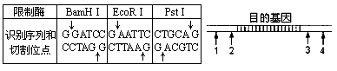

A．1 为EcoRⅠ，2为BamHⅠ，3为EcoRⅠ，4为PstⅠ
B．1 为BamHⅠ，2为EcoRⅠ，3为EcoRⅠ，4为PstⅠ
C．1 为EcoRⅠ，2为PstⅠ， 3为PstⅠ，4为BamHⅠ
D．1 为BamHⅠ，2为EcoRⅠ，3为PstⅠ，4为EcoRⅠ
5．下列与遗传有关的几种酶的说法不正确的是 （ ）A．限制性核酸内切酶识别特定的脱氧核苷酸序列，体现了酶具有专一性
B．DNA连接酶连接的是两个DNA片段，DNA聚合酶连接DNA片段与单个脱氧核苷酸
C．解旋酶能够打开氢键，在细胞分裂期含量多并且有较高活性
D．RNA聚合酶在转录和RNA复制中起作用，其催化活性受温度影响
6．在用基因工程技术构建抗除草剂的转基因烟草过程中，下列操作错误的是 （ ）
A．用限制性核酸内切酶切割烟草花叶病毒的核酸
B．用DNA连接酶连接经切割的抗除草剂基因和载体
C．将重组DNA分子导入烟草细胞
D．用含除草剂的培养基筛选转基因烟草细胞
7．在基因工程的操作步骤中，未发生碱基互补配对的是 （ ）
A．目的基因的获取 B．基因表达载体的构建
C．将目的基因导入受体细胞 D．目的基因的检测与鉴定
8．植物组织培养过程的顺序是①离体的植物器官、组织或细胞 ②根、芽 ③愈伤组织 ④脱分化 ⑤再分化 ⑥植物体 （ ）
A．①④③⑤②⑥ B．①④③②⑤⑥
C．①⑤④③②⑥ D．⑥①④③⑤②
9．在植物组织培养过程中，愈伤组织的形成和形态的发生是十分关键的。这除需要必备的营养和一些刺激因素外，还需要有诱导作用的物质，即 （ ）
A．铜、铁、锌等微量元素 B．细胞分裂素、生长素和赤霉素等
C．蔗糖和葡萄糖 D．聚乙二醇等诱导剂
10．某研究小组为测定药物对体外培养细胞的毒性，准备对某种动物的肝肿瘤细胞（甲）和正常肝细胞（乙）进行动物细胞培养。下列说法正确的是 （ ）
A．在利用两种肝组织块制备肝细胞悬液时，可以将组织块剪碎后用胃蛋白酶处理
B．细胞应培养在含95%O₂和5%CO₂的恒温培养箱中，CO₂的作用是维持培养液的pH
C．为防止培养过程中细胞代谢产物积累危害自身，可向培养液中加入适量的抗生素
D．乙细胞培养到一定的时候，会出现细胞的接触抑制，而甲细胞则不会
11．下列与动物细胞培养有关的表述中，不正确的是 （ ）
A．培养液通常含有蔗糖、氨基酸、无机盐、生长因子和动物血清等
B．培养的细胞传至10代以后，细胞增殖常常会逐渐缓慢
C．动物细胞培养传到40—50代时，核型可能会发生变化
D．动物细胞培养可用于检测有毒物质和获得大量自身健康细胞
12．英国科学家维尔穆特首次用羊的体细胞（乳腺细胞）成功地培育出一只小母羊，取名“多利”，这一方法被称之为“克隆”，以下四项与此方法在本质上最相近的是 （ ）
A．将猴的早期胚胎分割后，分别植入两只母猴的子宫内，最终发育成两只一样的猴
B．将人的抗病毒基因嫁接到玉米DNA分子上，培育出具有抗病毒能力的玉米新品种
C．将鼠骨髓瘤细胞与经过免疫的脾细胞融合成杂交瘤细胞
D．将牛的精子与卵细胞在体外受精，待受精卵在试管内发育到囊胚期时，再植入母牛子宫内发育成“试管牛”
13．下列有关单克隆抗体制备及其应用的叙述，不正确的是 （ ）
A．制备单克隆抗体运用的技术有动物细胞融合和动物细胞培养
B．需要用选择培养基筛选出杂交瘤细胞
C．利用生物导弹治疗癌症就是利用了单克隆抗体清除癌细胞
D．需要从杂交瘤细胞中筛选出能产生特定抗体的细胞
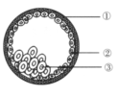
14．关于体内受精和早期胚胎培养的叙述，错误的是 （ ）
②
③
①
A．排卵时，从卵泡内排出的是初级卵母细胞或次级卵母细胞
B．卵子完成受精的标志是卵黄膜和透明带间出现两个极体
C．卵黄膜封闭作用发生在精子接触卵黄膜时
D．卵子的发生是在雌性动物的卵巢内完成的
15．结合右图，分析下列有关生物工程叙述，正确的是（ ）
A．右图是胚胎发育过程中囊胚示意图，其中③为内胚层，
具有发育全能性
B．②处细胞个体较小，且细胞周期比③处细胞短
C．进行胚胎移植时，可选用右图所示时期的胚胎及下一个时期
D．可用分割刀切取①部分结构进行DNA分析性别鉴定
16．关于人早期胚胎发育过程中桑椹胚和囊胚的叙述，正确的是 （ ）
A．囊胚与桑椹胚相比，每个细胞内DNA总量增加
B．囊胚与桑椹胚相比，细胞数目较多
C．组成囊胚和桑椹胚的细胞，都是全能干细胞
D．桑椹胚的形成在卵巢，囊胚的形成在输卵管
17．下列有关哺乳动物体外受精的叙述，正确的是 （ ）
A．给实验动物注射促性腺激素，使其产生更多的精子
B．从输卵管中采集的卵母细胞经培养后才能与获能的精子受精
C．获能的精子和成熟的卵子，不能在获能溶液中完成受精
D．卵母细胞与精子受精时才能完成减数第二次分裂
18．下面对牛的胚胎移植过程中的描述，不正确的是 （ ）
A．对供体和受体使用激素进行同期发情处理
B．使用促性腺激素对供体进行超数排卵处理
C．冲卵是指从供体母牛输卵管中冲洗出受精卵
D．通过胚胎检查，发育到囊胚或桑椹胚才可移植
19．培育作为“生物反应器”的动物可以产生许多珍贵的医用蛋白，该动物的培育涉及的现代生物技术有①基因工程 ②体外受精 ③胚胎移植 ④动物细胞培养 （ ）
A．①②③ B．①③④ C．②③④ D．①②④
20．下列关于哺乳动物胚胎发育和胚胎工程的叙述，正确的是 （ ）
A．卵裂期胚胎中有机物种类和每个细胞的相对表面积都在不断增加
B．胚胎分割时需将原肠胚的内细胞团均等分割
C．胚胎干细胞具有细胞核大、核仁小和蛋白质合成旺盛等特点
D．胚胎干细胞是一类高度分化细胞，可从早期胚胎的内细胞团中分离获取
21．下列关于现代生物技术的叙述不正确的是 （ ）
A．在植物组织培养中，目前只能用离体的体细胞作为组织培养的材料
B．顶体酶与动物细胞工程中胰蛋白酶的作用相似
C．多种显微操作和处理技术使体外受精、胚胎移植和胚胎分割成为可能
D．从大肠杆菌细胞中提取到人胰岛素说明相关目的基因在受体细胞中完成了表达
22．下列哪项明显体现了转基因生物引发的食物安全问题 （ ）
A．转基因鱼的细胞中含有人的生长激素基因，因而鱼的生长速度快，个体大
B．转基因大米中含有β一胡萝卜素，营养丰富，产量高
C．转基因植物合成的某些新蛋白质，引起个别人过敏
D．让转基因牛为人类生产凝血因子，并在牛奶中提取
23．严重冲击婚姻、家庭和两性关系等伦理道德观念的技术是 （ ）
A．利用动物克隆技术克隆人
B．通过基因治疗手段治疗人类的遗传病
C．利用现代生物技术有效确认身份和侦破案件
D．利用人类基因序列，生产基因工程产品、分析病理、治疗疾病
24．下列那个典型实例最能体现系统的结构决定功能原理 （ ）
A．三北防护林在个别地区成为“不毛之地”
B．我国古代农业的辉煌成就——无废弃物农业
C．林业工程建设兼顾生态效益和经济、社会等影响力
D．我国南方水网地区的桑基鱼塘模式

25．小流域综合治理生态工程运用的原理主要包括①物质循环再生原理 ②协调与平衡原理 ③整体性原理 ④工程学原理 ⑤物种多样性原理 （ ）
A．②③④ B．②③⑤ C．①②⑤ D．①③④
二、非选择题（每空1分，共50分）
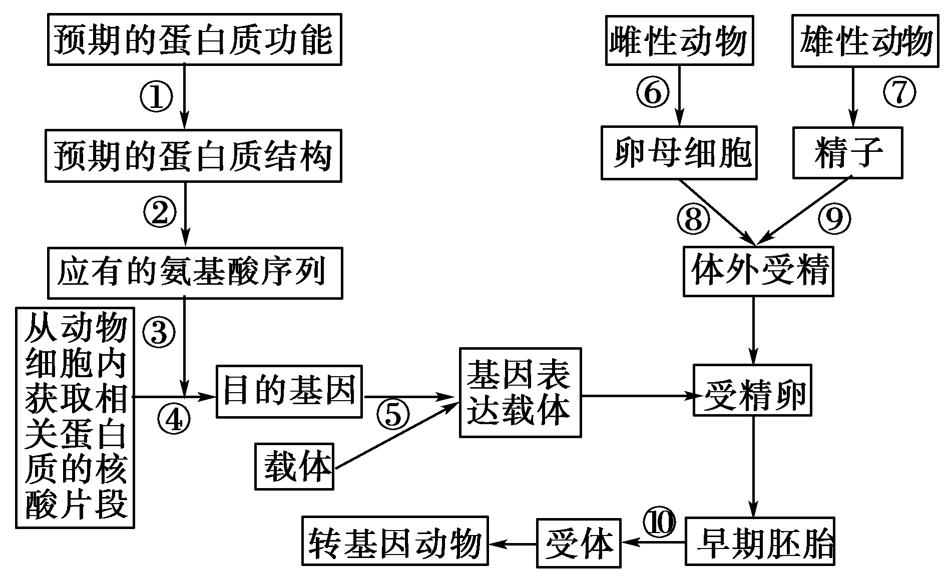
26．（15分）如下图是某种动物蛋白质工程的示意图，请分析回答

（1）目前蛋白质工程中难度最大的是图中编号 所示的过程，蛋白质工程的目标是设计蛋白质分子，但最终还是要通过 来完成。
（2）若相关蛋白质的核酸片段是从细胞质中获取的mRNA，则④过程包括 、 。
（3）⑤过程中对核苷酸序列有严格要求的工具酶是 ，基因表达载体的组成，除了目的基因外，还必须有 、终止子和 。
（4）实验室常用PCR技术，该技术是利用 原理来扩增目的基因片段，使其数量呈指数方式增加。PCR技术所用的工具酶是 。
（5）目的基因进入受体细胞，并在细胞内维持稳定和表达的过程，称为 。将基因表达载体导入大肠杆菌时，常用 处理大肠杆菌，以利于基因表达载体进入大肠杆菌。
（6）为了检测进入受体细胞的胰岛素基因是否转录出了mRNA，可用放射性同位素标记的
作探针与mRNA杂交，为了检测胰岛素基因转录的mRNA是否翻译成胰岛素，常用 技术。
（7）若图中雄性动物为牛、羊等家畜，则⑦采集精子后，需采用⑨ 法诱导精子 。
27．（共14分）有性生殖的生物产生后代需要进行受精作用，植物体细胞杂交要进行原生质体的融合，单克隆抗体的制备需要进行动物细胞融合，可见细胞的融合技术有着广泛的应用。下列为细胞融合的简略过程，据图回答相关问题：
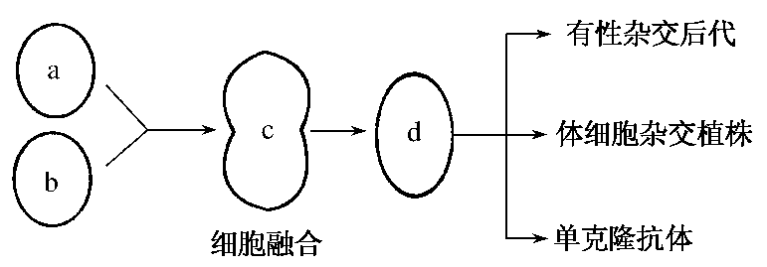

（1）若a、b分别是基因型为Hhrr、hhRr两个烟草品种的花粉，且这两对基因分别位于两对同源染色体上。由于一对隐性纯合基因（rr或hh）的作用，在光照强度大于800 lx时两种烟草都不能生长。要想从融合细胞的培养液中分离出基因型为HhRr的杂种细胞，较为简便的筛选方法是 。

（2）若A、B是植物细胞，在诱导细胞融合之前须经过处理以获得原生质体，一般是采用
酶处理，由a、b到细胞c的过程中，常用的化学促融剂是 ，融合完成的标志是 。由d细胞形成杂种植株还要应用 技术把d培养成植株，利用的原理是 。这种育种方法的优点是 。
（3）如果要将某目的基因通过农杆菌转化法导入植物细胞，先要将目的基因插入农杆菌Ti质粒的 中，然后用该农杆菌感染植物细胞，通过DNA重组将目的基因插入植物细胞的 上。
（4）若a、b分别为骨髓瘤细胞和经某种抗原免疫后的B淋巴细胞，则d细胞的特点是 。由d细胞产生的抗体与普通血清抗体相比较，具有 的特点。生产上一般不能通过直接培养B淋巴细胞的方法生产单克隆抗体的主要原因是 。
（5）下列各图表示单克隆抗体制备过程的各阶段图解，请用箭头把代表各图解的字母按单克隆抗体制备过程的顺序连接起来。
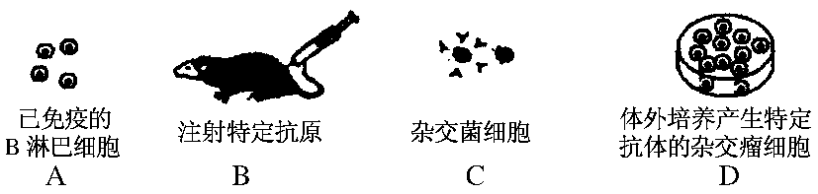
顺序是 （2分）。

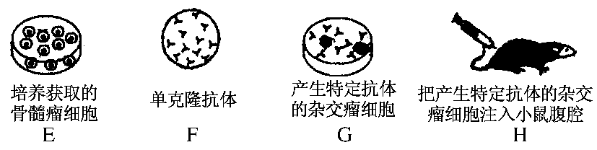

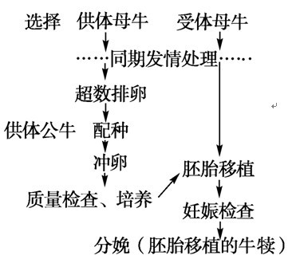
28．（共13分）随着人们生活水平的提高，乳制品需求越来越大，为了扩大生产，提高产崽率，进行良种牛的培育。下图为早期胚胎发育过程及胚胎移植的基本程序，请据图回答：
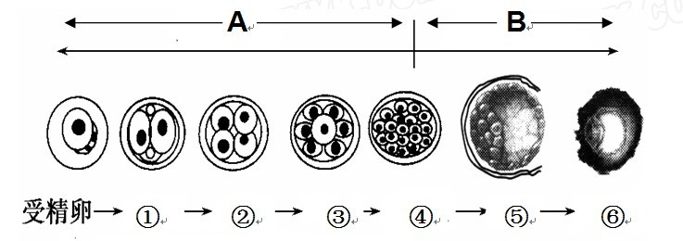

甲图 乙图

（1）乙图所示操作程序中，在供体母牛超数排卵后，除采用供体公牛配种的方法外，还可以采用 方法产生胚胎。
（2）乙图中的冲卵实质上是用特定装置将供体母牛子宫内的 冲洗出来。
（3）甲图①～⑥中，适宜于牛的胚胎移植时期有 （填序号）。

（4）受体对移入子宫的外来胚胎基本上不发生 反应，这为胚胎在受体子宫内的存活提供了可能。
（5）胚胎发育的早期有一段时间是在透明带内进行的，这一时期称为 期，在发育过程中，胚胎总体积进一步扩大，导致透明带破裂，胚胎从其中伸展出来，这一过程叫做 。
（6）甲图中标号⑤为 ，其中沿内壁扩展排列的较小的细胞是 细胞，将来发育为胎膜和胎盘。
（7）为了研究细胞分化，可从甲图④ （结构）中获取，胚胎干细胞在功能上，具有发育的 。
（8）若希望通过胚胎分割获得同卵双胎，可将甲图中结构⑤的 均等分割。
（9）若希望通过基因工程，从牛的乳汁中分离出大量的人血清白蛋白，应选择甲图中的
细胞作为目的基因（血清白蛋白基因）的受体细胞，将人的血清白蛋白基因导入该细胞时，常使用的方法是 。
29．（共8分）
I ．“四位一体”（沼气池—畜禽养殖—厕所—日光温室）生态农业是我国北方典型的生态农业模式，它以沼气为纽带，将沼气池、畜禽舍、蔬菜栽培与日光温室有机地组合在一起。如图是该系统物质循环的示意图，请分析回答下列问题：
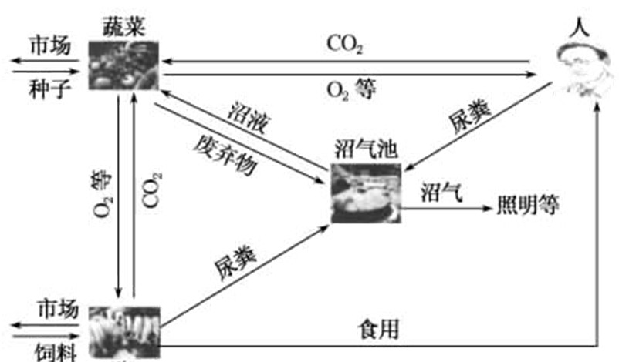

家畜
（1）人们种植的各种蔬菜在该生态系统中所属的成分是 。
（2）“四位一体”生态农业主要应用了 等基本原理，与自然生态系统相比，它的抵抗力稳定性 （填高、低）。
（3）从图中可知，人类生活中所需的能源来自于太阳能、沼气等。利用这些能源与利用煤炭相比，它突出的优点是 。
（4）该生态工程中的能量能够更多地被人类利用，原因是 。
II．回答有关生态工程的问题。
（1）生态工程主要通过实行 的原则，实现废弃物的资源化。
（2）城市环境生态工程面临的重要问题是解决城市生态系统中的各种污染，如过量垃圾造成的环境污染、大气污染以及 。
（3）我国目前面临的生态危机，不单纯是环境污染问题，而是与 、环境与资源破坏、能源短缺等问题结合在一起的“并发症”。

参考答案

一、选择题（每题2分，共60分）
题号 | 1 | 2 | 3 | 4 | 5 | 6 | 7 | 8 | 9 | 10 | 11 | 12 | 13
答案 | C | D | D | D | C | A | C | A | B | D | A | A | C
题号 | 14 | 15 | 16 | 17 | 18 | 19 | 20 | 21 | 22 | 23 | 24 | 25
答案 | C | B | B | D | C | B | A | A | C | A | D | A

二、非选择题（每空1分，共50分）
26．（每空1分，共15分）
（1）①，基因 （2）逆转录、基因修饰。 （3）限制酶，启动子、标记基因。
（4）DNA双链复制的原理。 Taq酶（热稳定DNA聚合酶）。 （5）转化。 Ca²⁺。
（6）含目的基因的DNA片段， 抗原-抗体杂交技术。 （7）化学（诱导）法 获能。
27．（每空1分，共14分）
（1） 大于800 lx光照条件培养。
（2）纤维素酶和果胶酶， PEG, 再生出新的细胞壁。 植物组织培养
植物细胞的全能性。 克服不同生物远缘杂交的障碍。
（3） T-DNA 染色体DNA。
（4）既能迅速大量繁殖，又能产生特异的抗体。 特异性强，灵敏度高，可大量复制。
在体外培养条件下，一个B细胞不可能无限增值。
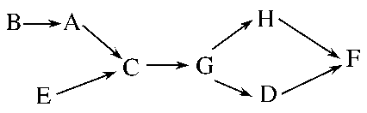
（5）

28．（共13分）
（1）人工授精。 （2）（早期）胚胎。 （3）④⑤。 （4）免疫排斥。
（5）卵裂， 孵化。
（6）囊胚 滋养层。 （7）桑椹胚 全能性。 （8）内细胞团。
（9）受精卵 显微注射法。
29．（共8分）
I ．（1）生产者。 （2）物质循环再生（整体性/物种多样性）， 低。
（3）污染小 （4）调整了能量流动方向，使能量流向对人类有益的部分。
II．
（1）循环经济 （2）噪声污染 （3）人口激增。

